Министерство образования и науки Российской Федерации

ФГАОУ ВПО «Уральский федеральный университет имени первого Президента России Б.Н.Ельцина»

Институт радиоэлектроники и информационных технологий – РтФ

Кафедра Технологий и средств связи (ТСС)

ОТЧЕТ

по лабораторной работе №1

«ТЕХНОЛОГИЯ ПРОЕКТИРОВАНИЯ ПЕЧАТНОЙ ПЛАТЫ В САПР ALTIUM DESIGNER»

по дисциплине «Конструирование и технология средств связи и коммутации»

Дата: 27.10.16

Группа: РИ-430801

Студенты:

Ахтаров Д.Н.

Преподаватель:

Кудинов С. И.

Екатеринбург, 2016

# Цель работы

Ознакомление со структурой САПР Altium Designer.

* Цель – научится самостоятельно создавать условно-графические обозначения (УГО) электрорадиоэлементов (ЭРЭ) в САПР в соответствии с требованиями ГОСТ Р.
* Задача – подготовить необходимое количество УГО ЭРЭ для создания учебной схемы электрической принципиальной в САПР Altium Designer.
* Научится использовать готовые библиотечные УГО ЭРЭ, поставляемые с дистрибутивом САПР Altium Designer.

# Краткий перечень операций для создания УГО

Для создания УГО были выполнены команды описанные в методическом указании.

1. Открытие проекта
2. Создания библиотеки элементов (File - New - Library - Schematic Library)

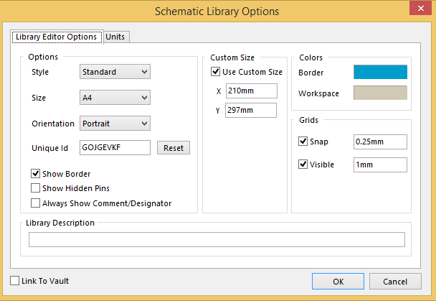 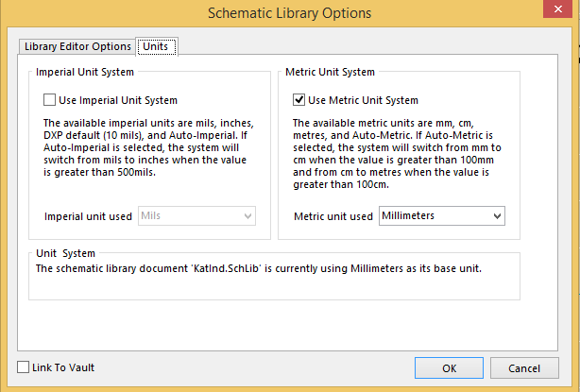

Этапы создания компонента:

1. введение в библиотеку названия нового УГО;
2. разработка графики символа;
3. установка выводов компонента и их описание;
4. введение параметров (атрибутов).

# Скрин-изображения разработанных УГО

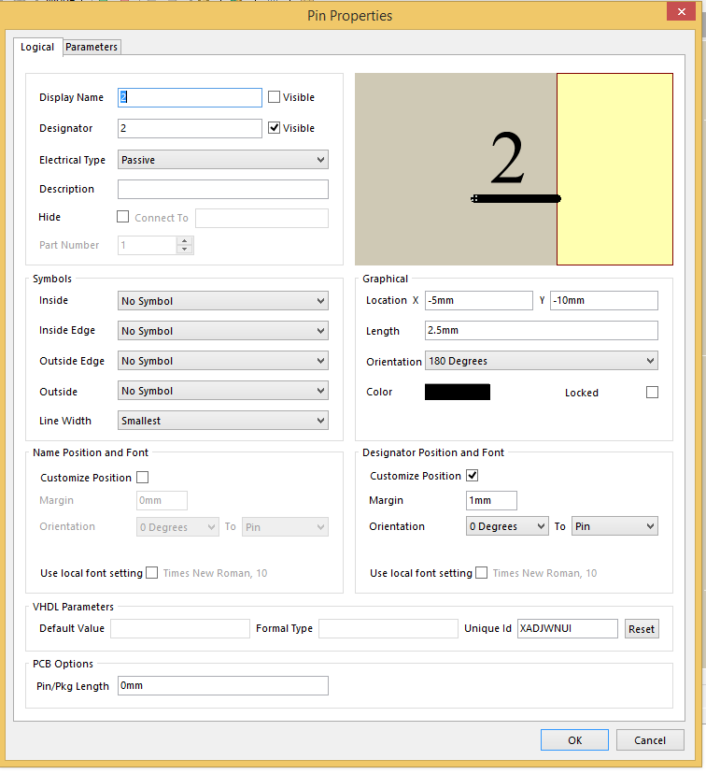

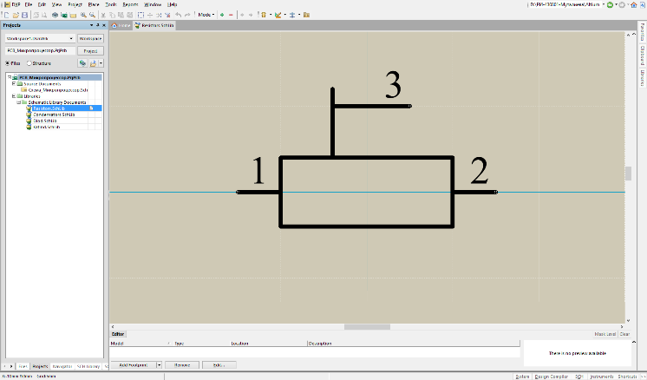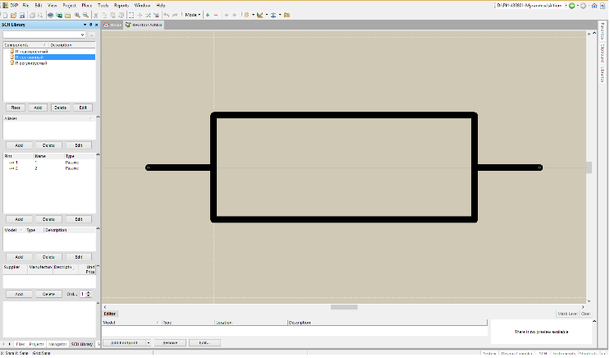

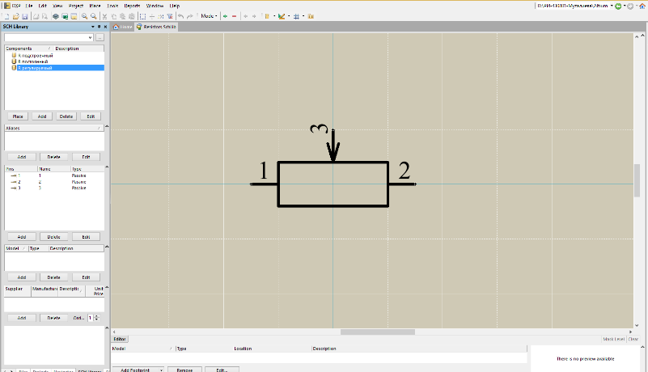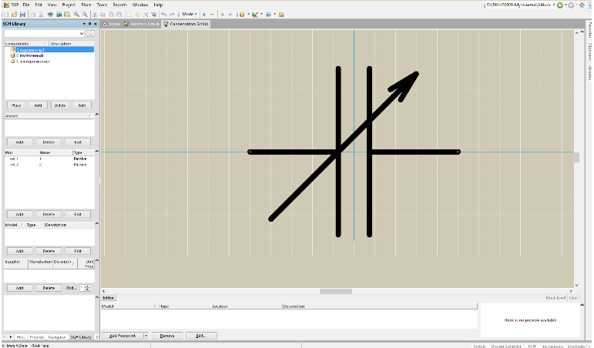

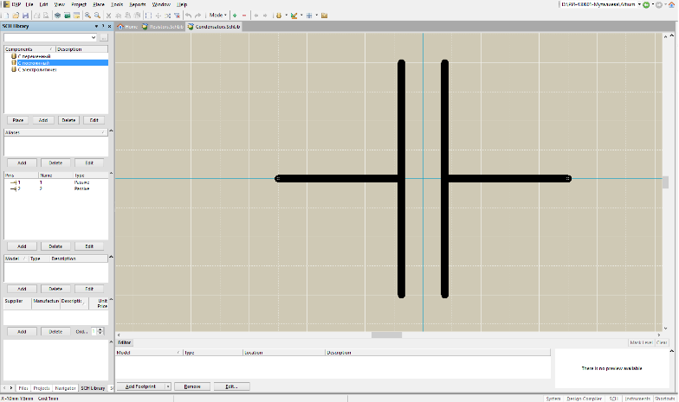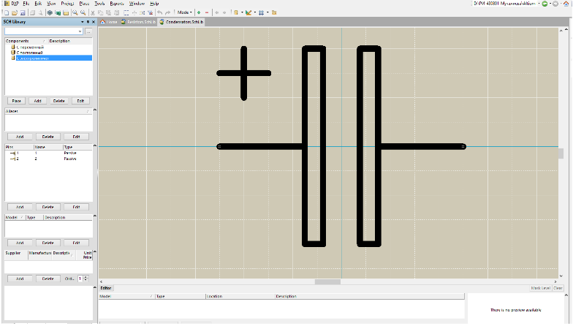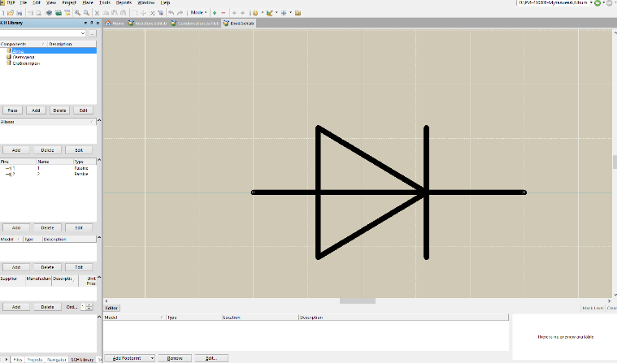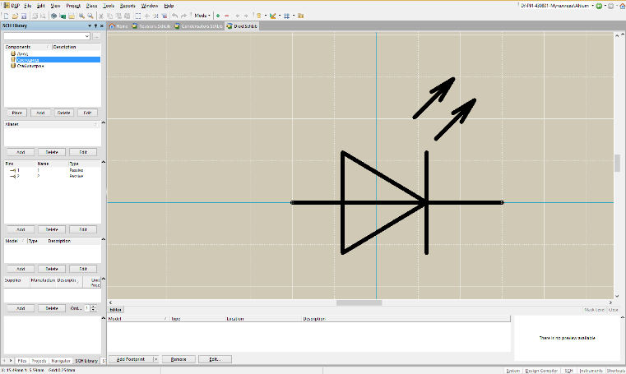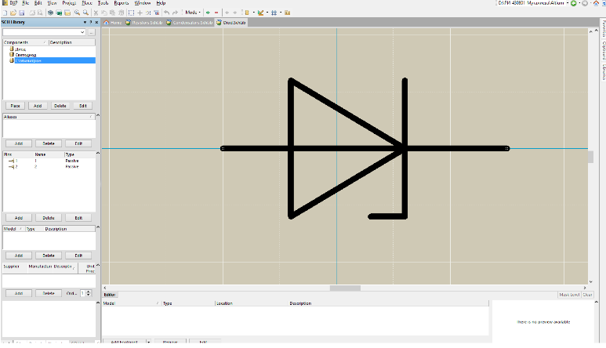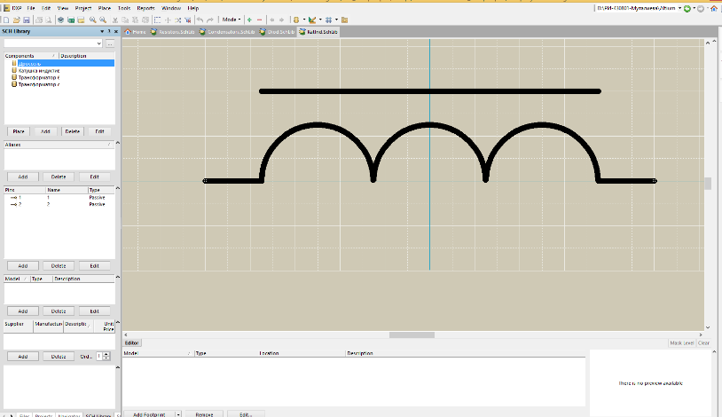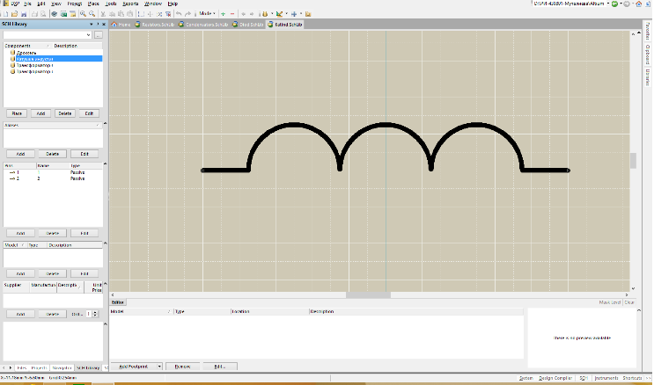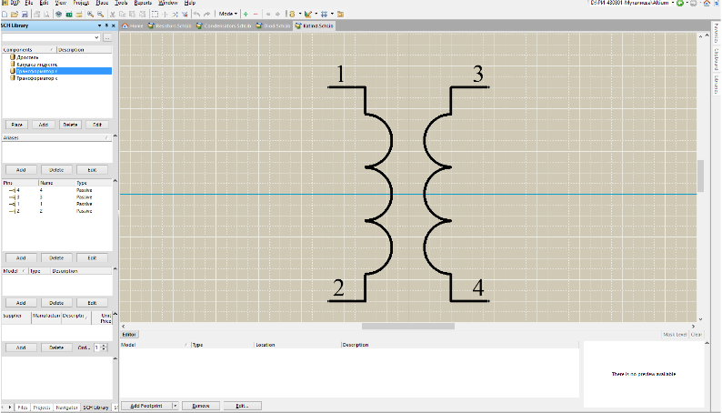

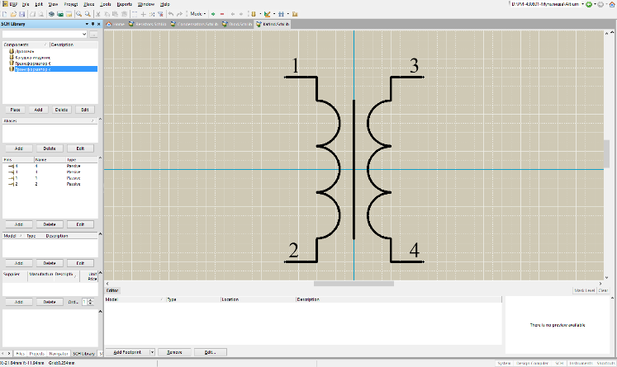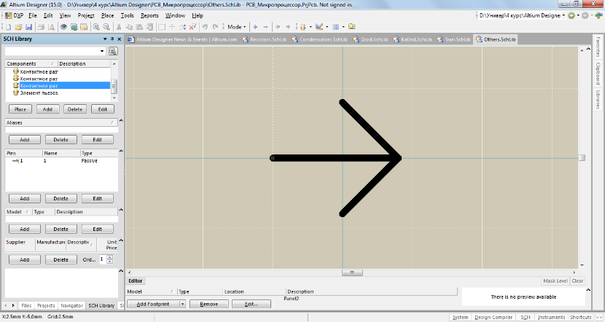

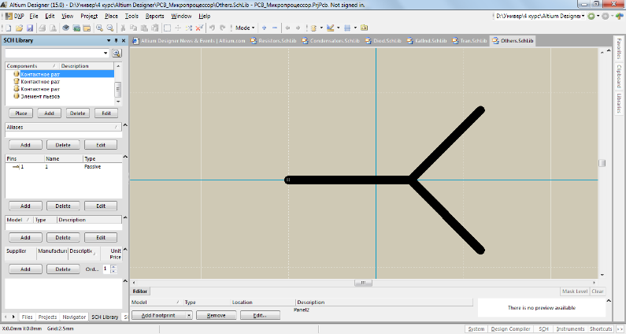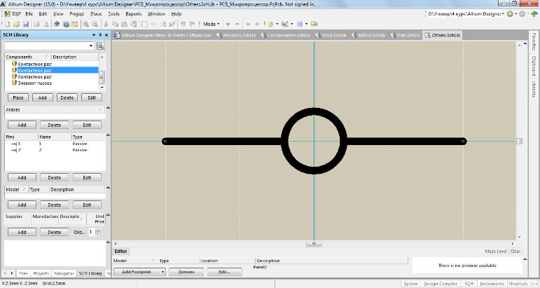

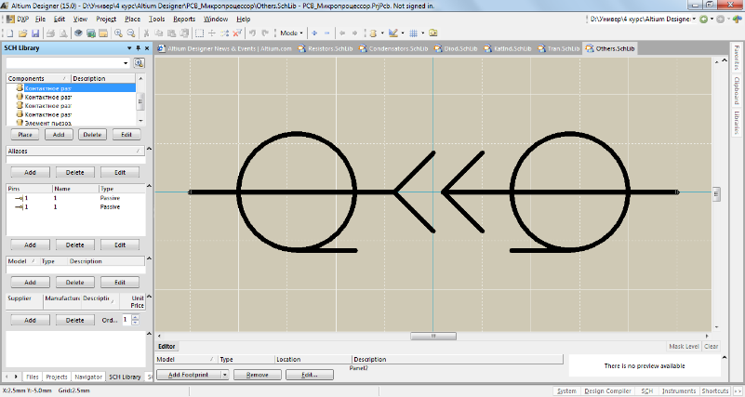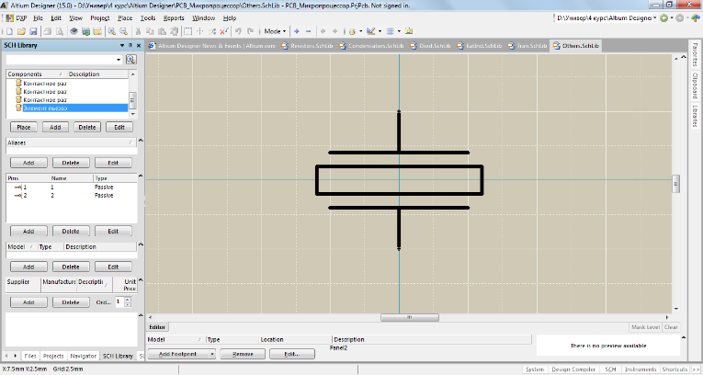

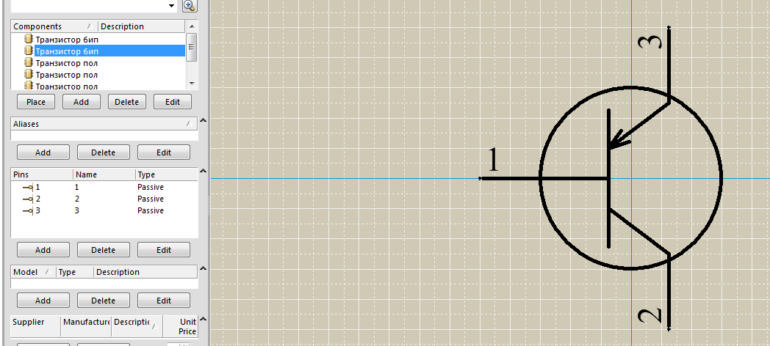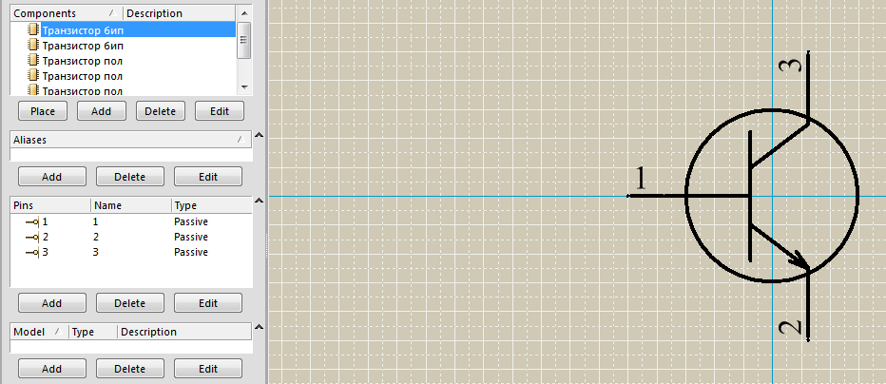

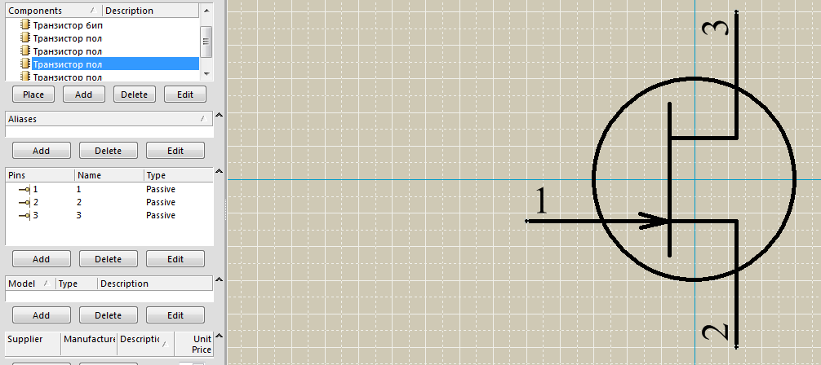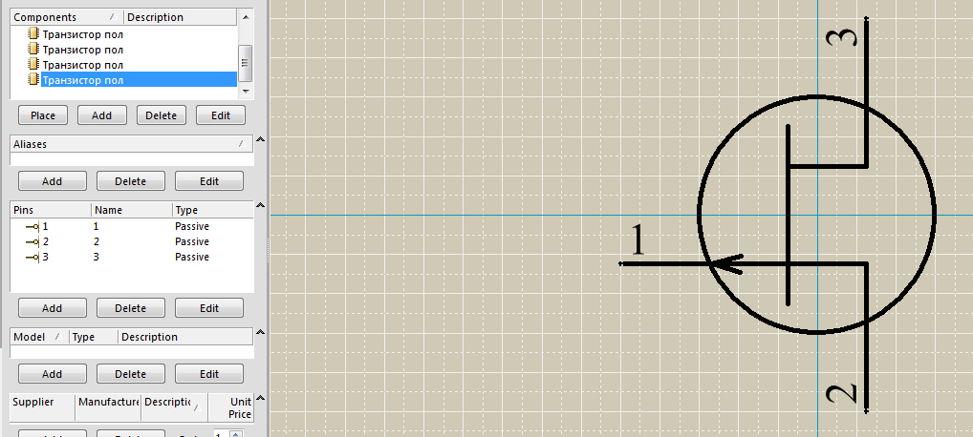

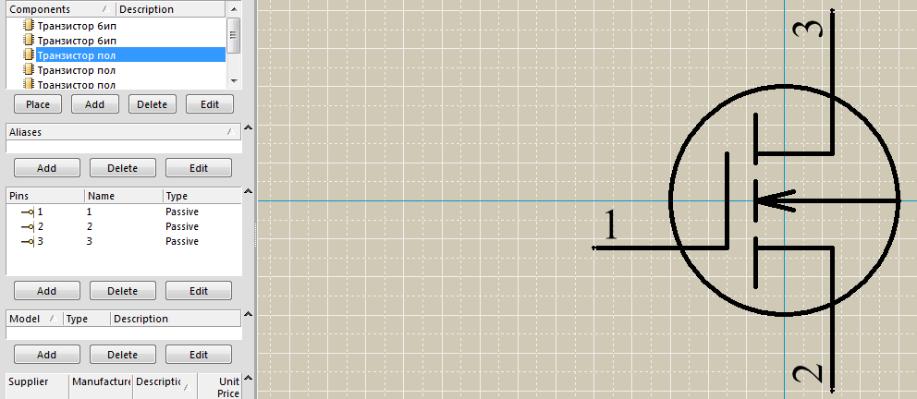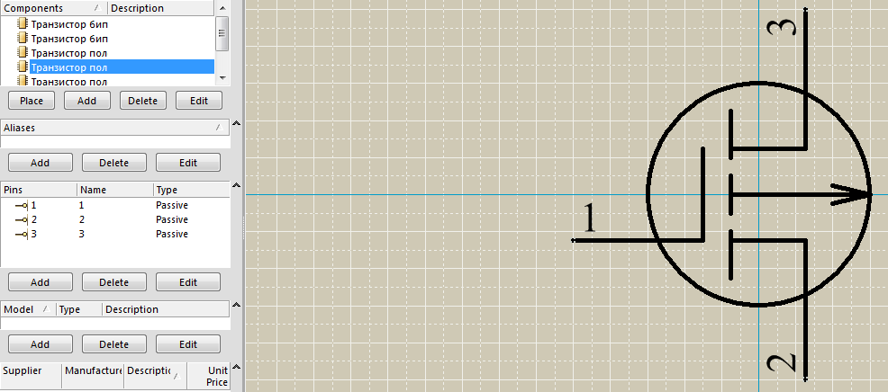

# Выводы по работе

В данной работе я ознакомился и научился работать с САПР Altium Designer. По ходу работы были созданы условно-графические обозначения (УГО) электрорадиоэлементов (ЭРЭ) в САПР в соответствие с требованиями ГОСТ. При выполнение, проблем с программой не обнаружено. Интерфейс и ход работы был понятен и выполнен.

При работе узнал, что контакты обязательно нумеруются при их количестве больше 2. На скриншотах это хорошо видно. Библиотеки были созданы по принципу принадлежностей деталей к классу. Это сделано для четкого понимания где какая деталь находится.

При создании УГО были изучены и просмотрены ГОСТы соответствующих деталей.